橋梁檢測研討會
日期：中華民國97年9月1日 發文：（97）省土技字第5077號
一、講習內容：
1、王仲宇教授－橋梁檢測實務
2、莊秋明教授－RC結構物腐蝕原因與新結構物免維護防蝕法
二、講習對象：全體會員及營建工程相關產、官、學界人士。
時間 | 議程 | 主講人 | 主持人
8:30~ 8:50 | 報到領取講義
8:50~ 9:00 | 致詞勉勵 | 林永裕 理事長 | 凌烽生 主任委員
9:00~ 9:50 | 橋梁檢測實務(一) | 王仲宇 教授 | 朱紹鎔 組長
10:00~10:50 | 橋梁檢測實務(二) | 王仲宇 教授 | 蔡得時 理事
11:00~11:50 | RC結構物腐蝕原因與新結構物免維護防蝕法(一) | 莊秋明 教授 | 呂震世 常務監事
12:00~12:50 | RC結構物腐蝕原因與新結構物免維護防蝕法(二) | 莊秋明 教授 | 凃泰成 常務理事
12:50~ | 午餐（提供便當）
三、研討會時間：97年10月4日(六)
四、研討會地點：北區－台北縣板橋市三民路二段37號12樓A3
中區－台中市北區崇德路一段629號B棟4樓之2
南區－台南市林森路一段149號4樓之8
高雄－高雄市鼓山區中華一路203號3樓
五、費用：本會會員300元、非會員400元，帳號：12295196，戶名：台灣省土木技師公會
，請於劃撥通訊欄註明：參加【10/4橋梁檢測研討會】。
六、報名方式：即日起至上課日前七天截止(9/26)，將報名表及劃撥單收據傳真至公會會本部辦理；預定北區50人、中區30人、南區20人、高雄20人；人數未達80人，暫緩辦理。
七、聯絡電話：（02）8961-3968轉144周蓓宜小姐
八、主辦單位：台灣省土木技師公會學術委員會
九、1、全程參與者發給研習證明。
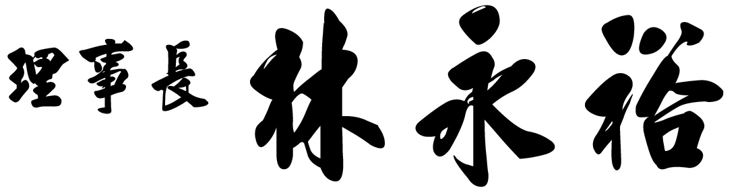
2、請即日起向北區報名，中區、南區、高雄採「視訊遠距教學」同步辦理本課程。

台 灣 省 土 木 技 師 公 會
橋梁檢測研討會
日期：97年10月4日
參加地區 | 會員證號  姓 名 | 出生日期  身分證字號 | 聯絡電話 | 通 訊 處 | 備註
□ 北區  □ 中區  □ 南區  □ 高雄 |  |  |  |  | □素
◎ 即日起至97年9月26日前將報名表連同劃撥單傳真至北區會本部辦理。
FAX：02-2964-1159或2963-4076

